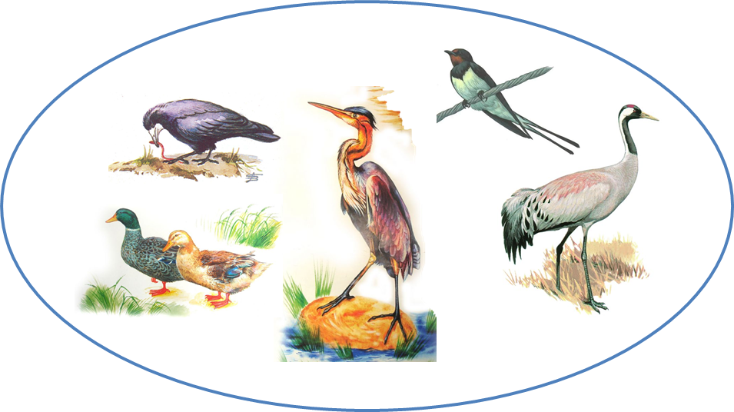
Игротека по лексической теме «Перелетные птицы»

1. Назвать перелетных птиц: лебедь, скворец, журавль, аист, грач, кукушка,
соловей, иволга, жаворонок, утка, цапля, ласточка...

Игра «Ответь на вопросы»
1. Почему птицы улетают в теплые края? (зимой нет корма)
2. Какие птицы улетают первыми? (которые питаются насекомыми, т. е. насекомоядные: скворцы, соловьи, ласточки: грач добывает червяков из свежевскопанной земли; ласточка хватает мошек и других насекомых налету; кукушка охотится за гусеницами. Осенью насекомые исчезают, поэтому птицы улетают в теплые края)
3. А последними? (водоплавающие, т. е. лебеди, гуси, утки, т. к. водоёмы долго не замерзают)
4. Как называется большая группа птиц? (стая)
5. Как улетают журавли? (клином) (Углом, или клином, летят гуси, журавли, лебеди и другие крупные птицы. Гуси чаще всего летят косяком).
6. Как улетают цапли, утки? (шеренгой)
7. Как улетают ласточки, скворцы, грачи, дрозды? (стаей)
8. Какая птица улетает на юг в одиночку? (кукушки)
9. Что перелётные птицы делали весной? (вили гнёзда, выводили птенцов)
10. Что перелётные птицы делали летом? (растили птенцов, добывали им пищу, учили летать)
11. У каких птиц на лапках перепонки?

12. У каких птиц длинные ноги?
13. У каких птиц длинный клюв?
14. Какие птицы питаются лягушками?
15. Какая птица живет в скворечнике?
16. У какой птицы хвостик похож на ножницы?
17. У какой птицы длинная шея?

2. Назвать и показать части тела птицы: 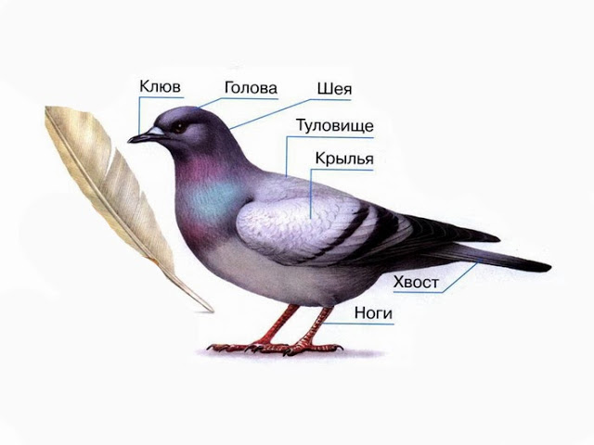
У птиц есть голова, туловище, шея, две лапки, крылья и хвост. На голове - клюв и глаза. Тело покрыто пухом и перьями.
Рассмотрите изображение птиц, скажите, какие у них есть части тела. Отвечать полным предложением.
У птиц есть голова. У птиц есть два крыла.
У птиц есть две лапки. У птиц есть хвост.
У птиц есть клюв. У птиц есть шея. Тело птиц покрыто перьями.
3. Пальчиковая гимнастика:
Перелетные птицы  Тили-тели, тили-тели –  С юга птицы прилетели!  Прилетел к нам скворушка – Серенькое перышко.  Жаворонок, соловей  Торопились: кто скорей?  Цапля, лебедь, утка, стриж,  Аист, ласточка и чиж –  Все вернулись, прилетели,  Песни звонкие запели! | Скрестить большие пальцы, помахать ладошками.  Поочередно сгибать пальцы на обеих руках, начиная с мизинца левой руки.  Снова, скрестив большие пальцы, помахать ладошками.  Указательным и большим пальцами изобразить, как поет птица.
Птицы весной  К нам весной грачи вернулись,  Жаворонки и скворцы.  Следом ласточки примчались,  Прилетели журавли. | Дети загибают пальцы на руке, перечисляя названия перелетных птиц.

4. Подбери слова-действия (не менее трех действий):
Ласточка – (летает, щебечет, ловит мошек, строит гнездо, выводит птенцов, заботится, добывает корм…).
Лебедь – (плавает, машет крыльями, летает).
Цапля – (стоит на одной ноге, ходит, ест лягушек).
Соловей – (поёт, заливается, сидит на ветке, летает).
Грач – (ходит, летает, ищет червяков).
Кукушка – (кукует, летает, откладывает свои яйца в чужие гнёзда)
Журавль… (курлычет),
Утка…(крякает).

5. «Какой, какая?» Подбери признаки (не менее трех признаков):
Ласточка какая?-…(маленькая, чёрная, быстрая, проворная, быстрокрылая, заботливая, белогрудая, забавная)
Аист какой?-…(белый, большой, красивый)
Грач какой?-…(чёрный, крупный)
Кукушка какая?-…(хитрая, пестрая)
Лебедь какой?-…(белый, крупный, благородный)
Скворец какой?-…(пёстрый, заботливый)
Соловей какой?-…(маленький, голосистый)

6. Игра «Доскажи словечко».

У человека квартира, а у птицы … гнездо.
У зверей шерсть, а у птицы … перья.
У человека нос, а у птицы … клюв.
У человека руки, а у птицы … крылья.
У человека ребенок, а у птицы … птенец.

7. “У кого кто” с перекидыванием мяча.

У кукушки – кукушонок
У журавля - журавлёнок
У скворца - скворчонок
У утки - утенок
У аиста – аистенок
У гуся - гусёнок

8. Игра «Назови ласково» на образование существительных с помощью уменьшительно-ласкательных суффиксов.
У птиц есть крылья. А как про крылья скажем ласково?
крыло – крылышко крылья – крылышки птенец – птенчик
перо – перышко голова – головка шея – шейка
ноги – ножки лапы – лапки клюв – клювик
глаз – глазик глаза – глазки, птенец – птенчик
хвост – хвостик гнездо – гнездышко кукушка – кукушечка
журавль - журавлик

9. Игра «Один — много» с мячом: на употребление существительных множественного числа в родительном падеже
Кукушка – кукушки, журавль - журавли, скворец - скворцы,
соловей - соловьи, жаворонок – жаворонки, лебедь - лебеди,
утка - утки, ласточка – ласточки, дрозд - дрозды,
аист – аисты цапля – цапли, грач – грачи

Одна птица, а много… (птиц). Один птенец, а много (птенцов).
Одно гнездо, а много (гнёзд). Один грач, а много…(грачей).
Один лебедь, а много…(лебедей). Одна утка, а много…(уток).
Один жаворонок, а много… (жаворонков). Один гусь, а много…(гусей).
Один скворец, а много… (скворцов).
(Одна ласточка, один соловей, один журавль, один аист, одна кукушка, одна стая, одно крыло).

10. «Один – два - пять» (игра с мячом)
Одна ласточка, две ласточки, пять…
Одна утка, две утки, пять уток.
Одна утка, две утки, пять уток.
Одна кукушка, две кукушки, пять кукушек.
Одна птица, две птицы, пять птиц.
Один аист, два аиста, пять аистов.
Один гусь, два гуся, пять гусей.
Одно гнездо, два гнезда, пять гнезд.

11. Развитие связной речи
Чтение художественной литературы о перелетных птицах:
Д. Н. Мамин-Сибиряк "Серая шейка"
Г. Андерсен «Дюймовочка»
В. Гаршин "Лягушка путешественница" («Гуси-лебеди», «Лиса и журавль», «Гадкий утёнок»).

Прочитайте вместе с ребёнком стихотворение Е.Благининой
«Улетают, улетели…»
Скоро белые метели
Снег подымут от земли.
Улетают, улетели,
Улетели журавли.
Не слыхать кукушки в роще
И скворечник опустел.
Аист крыльями полощет –
Улетает, улетел.
Лист качается узорный
В синей луже на воде.
Ходит грач с грачихой чёрной
В огороде на гряде.
Осыпаясь, пожелтели
Солнца редкие лучи.
Улетают, улетели,
Улетели и грачи.

Уважаемые родители, ежедневно следите, чтобы ребенок четко и внятно произносил нужный звук ( С, З, Ш, Ж, Л, Р), в предложенных играх
и в самостоятельной речи.

Подготовила: учитель – логопед Борисова Наталья Валерьевна

Желаю Вам успехов!

